ДЕРЖАВНИЙ УНІВЕРСИТЕТ
ІНФОРМАЦІЙНО-КОМУНІКАЦІЙНИХ ТЕХНОЛОГІЙ
НАВЧАЛЬНО-НАУКОВИЙ ІНСТИТУТ
ІНФОРМАЦІЙНИХ ТЕХНОЛОГІЙ
КАФЕДРА ІНЖЕНЕРІЇ ПРОГРАМНОГО ЗАБЕЗПЕЧЕННЯ

КУРСОВА РОБОТА

на тему:
«Розробка програмної системи бронювання квитків у кінотеатрі»

з дисципліни:
«Об’єктно-орієнтоване програмування С#»

студента 2 курсу групи ПД-21
Кафедри інженерії програмного забезпечення
Шинкаренка Михайла Миколайовича

Викладач
асистент кафедри
Інженерії програмного забезпечення,
Ярошевський Олександр Вікторович
оцінка ______________

Київ 2026

РЕФЕРАТ

Курсова робота, 35 c., 15 рис., 3 додатки, 11 джерел.

Ключові слова: C#, .NET, WINDOWS FORMS, ОБ’ЄКТНО-ОРІЄНТОВАНЕ ПРОГРАМУВАННЯ, БРОНЮВАННЯ КВИТКІВ, КІНОТЕАТР, СЕРІАЛІЗАЦІЯ ДАНИХ, GUI, CRUD
Об’єктом дослідження було: процес організації, обліку та автоматизації бронювання і продажу квитків на сеанси в кінотеатрі.
Метою дослідження є: проєктування архітектури та розробка інформаційної системи (десктопного додатка з графічним інтерфейсом) для управління процесами кінотеатру, включаючи керування розкладом сеансів, базою фільмів та бронювання місць, із використанням парадигми об'єктно-орієнтованого програмування на мові C#.
Основними методами є: методи об'єктно-орієнтованого аналізу та проєктування (для дослідження предметної області, виділення ключових сутностей, таких як «Фільм», «Сеанс», «Квиток», «Кінозал», та розділення логіки додатка);
- методи інкапсуляції бізнес-логіки системи та абстрагування структур даних;
- методи побудови графічних інтерфейсів користувача (GUI) на базі технології Windows Forms;
- методи збереження та відновлення стану об'єктів (серіалізація/десеріалізація даних для організації локального файловго сховища).
В ході дослідження були одержані: повноцінна десктопна програма, що реалізує функції CRUD (створення, читання, оновлення, видалення) для управління базою фільмів та сеансів через спеціальну панель адміністратора;
- реалізовано механізм інтерактивного вибору місць у кінозалі з візуальною та кольоровою індикацією їх поточного статусу (вільно/зайнято);
- створено підсистему збереження даних у локальний файл, що автоматично синхронізує поточний стан програми після кожної успішної операції бронювання або додавання нового контенту.

ЗМІСТ

СЛОВНИК ТЕРМІНІВ 4
ВСТУП 5
1 АНАЛІЗ ПРЕДМЕТНОЇ ОБЛАСТІ ТА ПРОЄКТУВАННЯ СИСТЕМИ БРОНЮВАННЯ 8
1.1 Специфікація функціональних вимог до програмного продукту 8
1.1.1 Об'єктно-орієнтована архітектура та структура класів 10
2 ПРИЗНАЧЕННЯ ТА СТРУКТУРА ПРОГРАМНОГО ПРОДУКТУ 12
2.2 Можливі ризики для проєкту 15
2.3 Цільова аудиторія 16
ВИСНОВКИ 17
ПЕРЕЛІК ПОСИЛАНЬ 19
ДОДАТОК А. ДЕМОНСТРАЦІЙНІ МАТЕРІАЛИ 20
ДОДАТОК Б. РЕПОЗИТОРІЙ ПРОГРАМНИХ МОДУЛІВ 27
ДОДАТОК В. ЛІСТИНГИ ПРОГРАМНИХ МОДУЛІВ 30

СЛОВНИК ТЕРМІНІВ
.NET – безкоштовна кросплатформена платформа розробки з відкритим вихідним кодом від компанії Microsoft, яка використовується для створення різноманітних типів додатків та забезпечує виконання коду C#.
Windows Forms (WinForms) – фреймворк для створення клієнтських програм з графічним інтерфейсом користувача (GUI) для операційної системи Windows, що є частиною платформи .NET.
CRUD (Create, Read, Update, Delete) – базова концепція керування даними в інформаційних системах, що включає чотири основні операції: створення, читання, оновлення та видалення записів (в даному проєкті застосовується до фільмів та сеансів).
JSON (JavaScript Object Notation) – текстовий, незалежний від мови програмування формат обміну даними, який легко читається людиною та обробляється комп'ютером; використовується у проєкті для локального збереження інформації про базу фільмів, розклад та заброньовані квитки.
GUI (Graphical User Interface) – графічний інтерфейс користувача, що дозволяє взаємодіяти з програмою за допомогою візуальних елементів (кнопок, списків, форм), а не текстових команд.
Абстракція – один із фундаментальних принципів ООП, що полягає у виділенні суттєвих характеристик об'єкта реального світу та ігноруванні другорядних деталей у контексті розроблюваної системи (наприклад, створення абстрактної моделі «Кіносеансу»).
Десеріалізація – процес відновлення структури та стану об'єкта в оперативній пам'яті програми з текстового або бінарного потоку даних (наприклад, зчитування списку фільмів із файлу JSON при запуску програми).
Інкапсуляція – принцип ООП, що передбачає приховування внутрішньої логіки та стану класу від прямого зовнішнього доступу, надаючи керований інтерфейс взаємодії через методи та властивості.
Клас (Class) – шаблон, модель або фундаментальний тип даних в ООП, який описує структуру, властивості (стан) та методи (поведінку) майбутніх об'єктів.
Об'єкт (Object) – конкретний екземпляр класу, який має власну ідентичність, певний стан (значення полів) та займає виділене місце в оперативній пам'яті.
Поліморфізм – принцип ООП, який дозволяє об'єктам різних класів виконувати однотипні дії за допомогою однакових імен методів, забезпечуючи гнучку поведінку коду системи (наприклад, перевизначення методу ToString()).
Серіалізація – процес перетворення поточного стану об'єкта або колекції об'єктів у послідовність байтів або текстовий рядок для подальшого довготривалого збереження у файловій системі.

ВСТУП

Актуальність теми
У сучасному світі інформаційні технології активно впроваджуються практично в усі сфери діяльності людини. Особливо важливу роль автоматизація відіграє у сфері обслуговування клієнтів, де швидкість, точність та зручність роботи безпосередньо впливають на якість сервісу. Однією з таких сфер є індустрія кінотеатрів, яка щоденно обслуговує значну кількість відвідувачів та потребує ефективного управління процесом продажу й бронювання квитків.
Традиційні способи організації продажу квитків мають низку недоліків. Ручний облік місць у залі потребує додаткового часу, створює навантаження на працівників та може призводити до помилок, пов’язаних із людським фактором. Наприклад, можливі ситуації подвійного бронювання місць, неправильного обліку квитків або втрати інформації про клієнтів. Усе це негативно впливає як на роботу персоналу, так і на комфорт відвідувачів кінотеатру.
Саме тому автоматизація процесу бронювання квитків є важливим і актуальним завданням. Використання спеціалізованого програмного забезпечення дозволяє значно спростити процес вибору місць, забезпечити миттєве оновлення інформації про стан залу та покращити загальну організацію роботи кінотеатру. Крім того, сучасні програмні системи забезпечують високу швидкодію, зручність використання та надійність збереження даних.
Для реалізації таких систем доцільно використовувати сучасні технології програмування. Однією з найбільш популярних платформ для створення десктопних додатків є .NET, а мова програмування C# забезпечує широкий набір інструментів для створення зручного графічного інтерфейсу та реалізації об’єктно-орієнтованої архітектури. Технологія Windows Forms дозволяє швидко створювати інтерактивні форми, кнопки, панелі та інші елементи інтерфейсу, необхідні для роботи системи бронювання.
У межах даної курсової роботи розробляється програмна система «Cinema Booking System», яка дозволяє користувачу обирати фільм, переглядати схему кінозалу та бронювати місця у зручному графічному середовищі. Програма забезпечує автоматичне змінення статусу місць після бронювання, а також збереження інформації про придбані квитки у локальному файлі.
Актуальність обраної теми також полягає у тому, що подібні системи широко використовуються не лише у великих мережах кінотеатрів, але й у невеликих локальних закладах, де необхідне просте, швидке та автономне програмне забезпечення без складних серверних технологій. Розробка такого програмного продукту дозволяє на практиці застосувати знання з об’єктно-орієнтованого програмування, проєктування графічних інтерфейсів та організації роботи із файлами.

Мета дослідження
Метою курсової роботи є розробка програмної системи «Cinema Booking System» для автоматизації процесу бронювання квитків у кінотеатрі засобами мови програмування C# та технології Windows Forms.

Завдання дослідження
Для досягнення поставленої мети необхідно виконати такі завдання:
- дослідити принципи об’єктно-орієнтованого програмування та особливості створення десктопних додатків мовою C#;
- провести аналіз предметної області систем бронювання квитків;
- сформувати функціональні та нефункціональні вимоги до програмного продукту;
- розробити структуру та архітектуру програмної системи;
- створити графічний інтерфейс користувача за допомогою Windows Forms;
- реалізувати механізм вибору та бронювання місць у кінозалі;
- реалізувати візуальне відображення статусу місць;
- забезпечити збереження інформації про бронювання у файл;
- провести тестування програмного продукту та перевірити коректність його роботи.

Об’єкт дослідження
Об’єктом дослідження є процес автоматизації бронювання та обліку квитків у кінотеатрі.

Предмет дослідження
Предметом дослідження є програмні засоби, методи та технології створення системи бронювання квитків із використанням мови програмування C#, платформи .NET та технології Windows Forms.

Методи дослідження
Під час виконання курсової роботи були використані:
- методи об’єктно-орієнтованого аналізу та проєктування;
- методи подійно-орієнтованого програмування;
- засоби створення графічного інтерфейсу користувача;
- методи роботи з файлами та потоками даних;
- методи тестування програмного забезпечення для перевірки правильності роботи системи.

1 АНАЛІЗ ПРЕДМЕТНОЇ ОБЛАСТІ ТА ПРОЄКТУВАННЯ СИСТЕМИ БРОНЮВАННЯ

1.1 Специфікація функціональних вимог до програмного продукту
Під час розробки програмної системи «Cinema Booking System» основною задачею було створення зручного десктопного застосунку для бронювання місць у кінотеатрі. Програма орієнтована на користувача, який може швидко обрати фільм та забронювати необхідне місце у кінозалі через графічний інтерфейс.
Основний функціонал системи реалізовано у вигляді форми бронювання, де користувач взаємодіє з інтерактивною схемою залу.
До основних функціональних можливостей системи належать:
- відображення інформації про вибраний фільм;
- візуалізація схеми кінозалу;
- вибір місця користувачем;
- зміна стану місця після бронювання;
- збереження інформації про квиток у текстовий файл;
- виведення повідомлення про успішне бронювання.
Система відображає місця у вигляді кнопок. Для покращення зручності використовується кольорова індикація стану місць:
- зелений колір — місце вільне;
- червоний колір — місце заброньоване.
Після натискання на кнопку місця програма автоматично:
- змінює колір кнопки;
- блокує повторне натискання;
- записує інформацію у файл;
- показує повідомлення користувачу.
З точки зору нефункціональних вимог програма повинна:
- стабільно працювати у середовищі Windows;
- швидко реагувати на дії користувача;
- мати простий та зрозумілий інтерфейс;
- не потребувати підключення до Інтернету;
- забезпечувати локальне збереження інформації.
Інтерфейс програми створений у темному стилі для покращення сучасного зовнішнього вигляду та зручності користування.

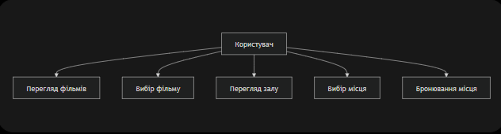
Рисунок 1.1 – Use Case діаграма системи бронювання квитків

1.1.1 Об'єктно-орієнтована архітектура та структура класів
Програмна система розроблена мовою програмування C# із використанням технології Windows Forms. Архітектура застосунку побудована відповідно до принципів об’єктно-орієнтованого програмування.
Основним класом системи є клас BookingForm, який відповідає за:
- створення інтерфейсу;
- роботу кнопок місць;
- обробку подій користувача;
- бронювання квитків;
- запис інформації у файл.
У програмі реалізовано декілька основних методів.

Метод buttonSeat_Click()
Даний метод виконує головну логіку бронювання місця. Після натискання на кнопку:
- місце змінює колір на червоний;
- кнопка стає недоступною;
- створюється запис про бронювання;
- інформація зберігається у файл tickets.txt.

Метод RoundButton()
Метод використовується для створення кнопок із закругленими кутами. Для цього застосовується клас GraphicsPath, який формує область кнопки.

Методи SeatButton_MouseEnter() та SeatButton_MouseLeave()
Дані методи відповідають за візуальні ефекти при наведенні курсора миші на кнопку місця. Під час наведення кнопка змінює колір на світло-зелений, що покращує взаємодію користувача з інтерфейсом.

Графічний інтерфейс програми реалізований за допомогою Windows Forms. Основними елементами інтерфейсу є:
- кнопки місць;
- панель екрану;
- інформаційні підписи;
- легенда станів місць.
Схема залу створена у вигляді набору кнопок Button, які розташовані у кілька рядів. Кожна кнопка відповідає окремому місцю у кінотеатрі.
При натисканні на місце система виконує перевірку його доступності та змінює його стан. Це забезпечує миттєвий візуальний зворотний зв’язок для користувача.
Для збереження інформації про бронювання використовується текстовий файл tickets.txt, у який записуються:
- назва фільму;
- номер місця;
- дата та час бронювання.
Такий підхід дозволяє зберігати історію бронювань навіть після завершення роботи програми.
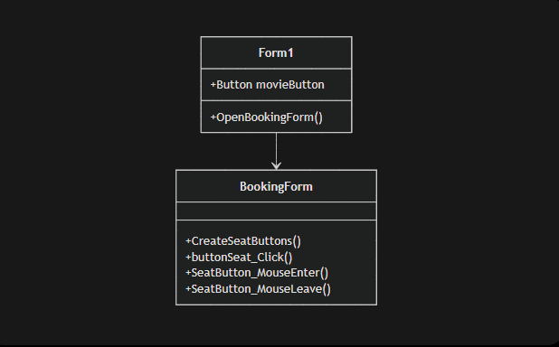

Рисунок 1.2 – Діаграма класів системи

2 ПРИЗНАЧЕННЯ ТА СТРУКТУРА ПРОГРАМНОГО ПРОДУКТУ

2.1 Специфікація вимог до створення
Планування програмного забезпечення є одним із найважливіших етапів розробки будь-якої інформаційної системи. Саме на цьому етапі визначаються функціональні можливості майбутнього продукту, структура інтерфейсу користувача, принципи взаємодії між окремими компонентами системи та вимоги до зручності експлуатації.
У межах даного проєкту було розроблено програмну систему «Cinema Booking System», призначену для бронювання місць у кінотеатрі. Основною метою створення програми є забезпечення швидкого та зручного вибору місць для перегляду фільмів за допомогою графічного інтерфейсу користувача.
Під вимогами до програмного продукту розуміють сукупність характеристик, функцій та правил роботи системи, які визначають її поведінку під час експлуатації. У процесі проєктування системи вимоги було поділено на функціональні, нефункціональні та користувацькі.

2.1.1 Функціональні вимоги
Функціональні вимоги визначають набір можливостей, які повинна реалізовувати система бронювання квитків.
Для програмного продукту «Cinema Booking System» були визначені наступні основні функції:

1. Вибір фільму
Система повинна забезпечувати можливість вибору фільму із запропонованого списку. На головній формі користувач може обрати потрібну кінострічку для подальшого бронювання місць.

2. Відображення схеми залу
Після вибору фільму користувачу відкривається вікно бронювання, у якому відображається схема кінозалу. Кожне місце представлено окремою кнопкою.
Для зручності використовується кольорова індикація:
- зелений колір — вільне місце;
- червоний колір — заброньоване місце.

3. Бронювання місця
Користувач має можливість натиснути на вільне місце для його бронювання. Після успішного вибору:
- кнопка змінює колір на червоний;
- місце стає недоступним для повторного натискання;
- інформація про бронювання зберігається у текстовий файл.

4. Візуальні ефекти інтерфейсу
Для покращення взаємодії з користувачем реалізовано:
- підсвічування кнопок при наведенні курсора;
- округлення країв кнопок місць;
- сучасне оформлення інтерфейсу у темних кольорах.

5. Збереження інформації про бронювання
Після підтвердження бронювання система автоматично записує інформацію у файл tickets.txt, де зберігаються:
- назва фільму;
- номер місця;
- дата та час бронювання.
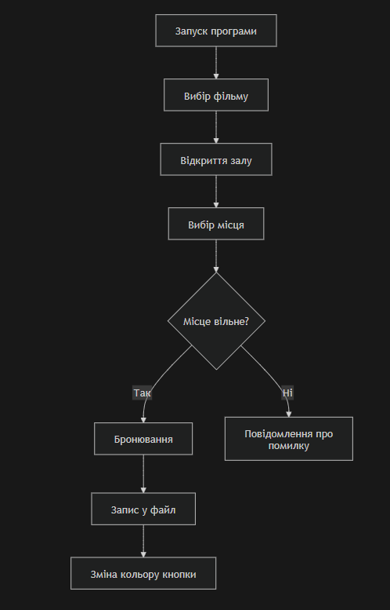
Рисунок 2.1 – Діаграма процесу бронювання

2.1.2 Нефункціональні вимоги
Нефункціональні вимоги визначають критерії якості програмного забезпечення та особливості його роботи.
Для системи «Cinema Booking System» було визначено такі вимоги:

Ергономічність інтерфейсу
Інтерфейс повинен бути максимально простим і зрозумілим для користувача. Усі елементи керування мають великі розміри та зручне розташування для швидкого вибору місць.

Швидкодія системи
Реакція програми на дії користувача повинна відбуватись миттєво. Зміна кольору місця після натискання та відкриття форм не повинні викликати затримок у роботі.

Надійність
Система повинна коректно працювати навіть у разі неправильних дій користувача. Заброньовані місця автоматично блокуються, що унеможливлює повторне бронювання.

Автономність роботи
Програма працює локально без необхідності підключення до Інтернету чи використання віддалених серверів. Усі дані зберігаються на комп’ютері користувача.

Сумісність
Програмний продукт розроблений для операційної системи Windows із використанням платформи .NET та технології Windows Forms.

2.1.3 Вимоги користувача
Основною вимогою користувача до системи є можливість швидкого та зручного бронювання місць у кінотеатрі.
Користувач очікує, що процес взаємодії із програмою буде максимально простим:
- вибір фільму;
- відкриття схеми залу;
- натискання на вільне місце;
- підтвердження бронювання.
Також важливою вимогою є наочне відображення статусу місць у залі та миттєвий візуальний відгук після натискання.

2.2 Можливі ризики для проєкту
Під час розробки та експлуатації програмного продукту можуть виникати певні ризики, які впливають на стабільність роботи системи.

1. Некоректні дії користувача
Користувач може намагатися повторно натискати на вже заброньовані місця або виконувати хаотичні дії у програмі. Для уникнення таких ситуацій заброньовані кнопки автоматично стають неактивними (Enabled = false).

2. Пошкодження або втрата файлу бронювань
Оскільки інформація про квитки зберігається у текстовому файлі, існує ризик його видалення або пошкодження. Для мінімізації проблем система автоматично створює файл при першому записі.

3. Помилки інтерфейсу
При великій кількості елементів керування можливі проблеми із розташуванням кнопок або їх перекриттям. Для цього було використано однакові розміри кнопок та фіксовану структуру залу.

4. Помилки програмного коду
Помилки в обробниках подій можуть призводити до неправильного бронювання місць. Для мінімізації ризику використовується єдиний метод обробки подій для всіх кнопок місць.

2.3 Цільова аудиторія
Програмний продукт «Cinema Booking System» орієнтований на користувачів, які бажають швидко та зручно бронювати місця у кінотеатрі.
Основними категоріями користувачів є:

1. Відвідувачі кінотеатру
Глядачі можуть самостійно:
- обрати фільм;
- переглянути схему залу;
- забронювати потрібні місця.

2. Працівники кінотеатру
Система може використовуватись касирами або адміністраторами для швидкого оформлення бронювання клієнтам.

3. Навчальні цілі
Проєкт також може використовуватись як приклад навчального програмного забезпечення для вивчення:
- мови програмування C#;
- технології Windows Forms;
- роботи з подіями;
- створення графічного інтерфейсу користувача.

ВИСНОВКИ
У результаті виконання курсової роботи було розроблено програмну систему «Cinema Booking System», призначену для автоматизації процесу бронювання квитків у кінотеатрі. Під час виконання роботи було проведено аналіз предметної області, досліджено основні принципи організації систем бронювання та визначено вимоги до програмного забезпечення, необхідного для забезпечення швидкого й зручного обслуговування користувачів.
У процесі розробки було обрано мову програмування C# та платформу .NET із використанням технології Windows Forms, що дозволило створити повноцінний десктопний застосунок із графічним інтерфейсом користувача. Використання об’єктно-орієнтованого підходу забезпечило логічну структуру програмного коду, спростило організацію взаємодії між компонентами системи та зробило проєкт більш зрозумілим для подальшого вдосконалення.
У межах роботи було реалізовано основний функціонал системи:
- перегляд доступних фільмів;
- відкриття вікна бронювання;
- візуальне відображення схеми кінозалу;
- бронювання місць;
- зміну статусу місць після вибору;
- блокування вже зайнятих місць;
- збереження інформації про бронювання у текстовий файл.
Особливу увагу було приділено реалізації графічного інтерфейсу. Для підвищення зручності користування в системі застосовано кольорову індикацію стану місць, а також додаткові візуальні ефекти, зокрема підсвічування кнопок при наведенні курсора та округлення елементів інтерфейсу. Завдяки цьому програма має сучасний і зрозумілий зовнішній вигляд.
Під час створення проєкту було використано механізм обробки подій Windows Forms, що дозволило реалізувати взаємодію користувача із системою через натискання кнопок та інші елементи інтерфейсу. Також було реалізовано механізм запису інформації про бронювання у файл tickets.txt, що забезпечує локальне збереження даних без необхідності використання бази даних чи мережевого підключення.
У процесі тестування програми було перевірено:
- коректність відкриття форм;
- правильність роботи кнопок вибору місць;
- зміну кольору місць після бронювання;
- блокування повторного натискання;
- правильність запису інформації у файл;
- стабільність роботи інтерфейсу.
Результати тестування показали, що система працює стабільно та виконує всі поставлені функції без критичних помилок. Розроблений програмний продукт відповідає визначеним функціональним і нефункціональним вимогам та може використовуватись як демонстраційний приклад автоматизованої системи бронювання квитків.
Практична цінність роботи полягає у можливості подальшого розширення функціоналу системи. У майбутньому проєкт може бути вдосконалений шляхом:
- підключення бази даних;
- реалізації системи авторизації користувачів;
- додавання онлайн-оплати;
- створення розкладу сеансів;
- підтримки декількох кінозалів;
- реалізації багатокористувацького режиму;
- створення веб- або мобільної версії застосунку.
Таким чином, поставлена мета курсової роботи була повністю досягнута. Усі завдання, визначені на початку дослідження, були успішно виконані, а створений програмний продукт демонструє практичне застосування технологій C#, Windows Forms та принципів об’єктно-орієнтованого програмування для розробки сучасного програмного забезпечення

ПЕРЕЛІК ПОСИЛАНЬ
- Microsoft Corporation. C# Documentation [Електронний ресурс].
- Microsoft Corporation. Windows Forms Documentation [Електронний ресурс].
- Microsoft Corporation. .NET Documentation [Електронний ресурс]. – Режим доступу:
- Visual Studio IDE [Електронний ресурс]. – Режим доступу:
- Документація GitHub [Електронний ресурс]. – Режим доступу:
- Mermaid Documentation [Електронний ресурс]. – Режим доступу:
- Троелсен Е. Мова програмування C# та платформа .NET. – Київ : Діалектика, 2021. – 1456 с.
- Sommerville I. Software Engineering. – Pearson Education, 2016. – 816 p.
- Fowler M. UML Distilled: A Brief Guide to the Standard Object Modeling Language. – Addison-Wesley, 2003. – 208 p.
- Матеріали лекцій з дисципліни «Об’єктно-орієнтоване програмування».
- System.IO Namespace Documentation [Електронний ресурс]. – Режим доступу:
- System.Windows.Forms Namespace Documentation [Електронний ресурс]. – Режим доступу:

ДОДАТОК А. ДЕМОНСТРАЦІЙНІ МАТЕРІАЛИ
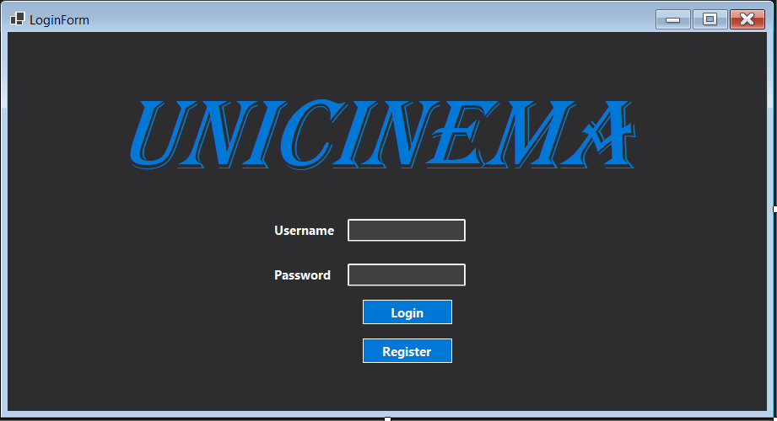
Рисунок А.1 – Головне вікно програми «Cinema Booking System»
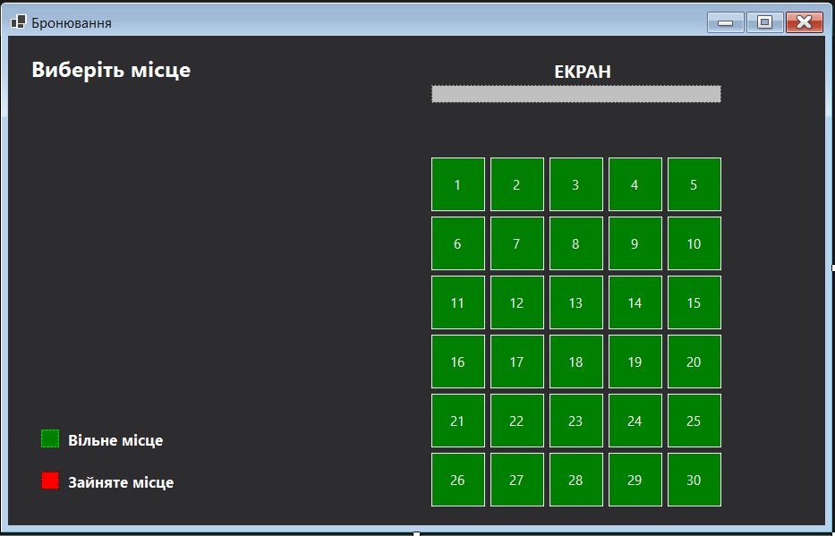
Рисунок А.2 – Вікно вибору місць у кінозалі

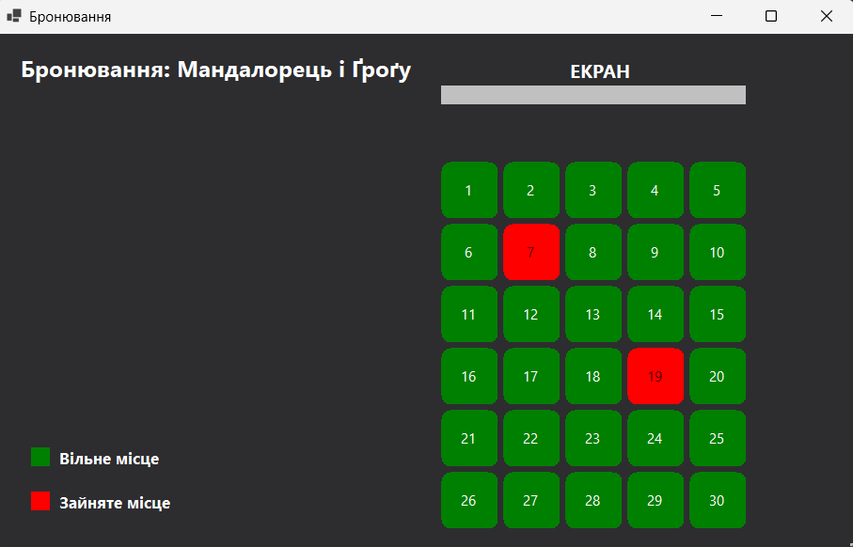Рисунок А.3 – Відображення вільних та зайнятих місць
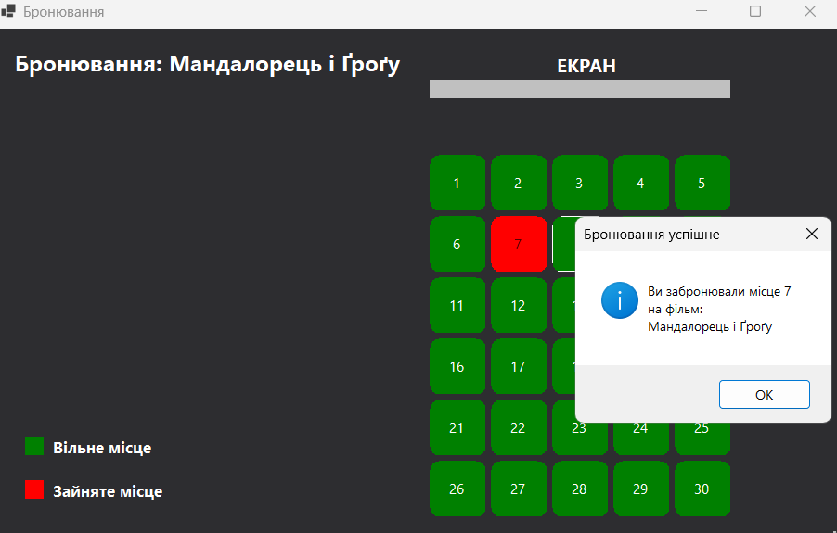
Рисунок А.4 – Повідомлення про успішне бронювання
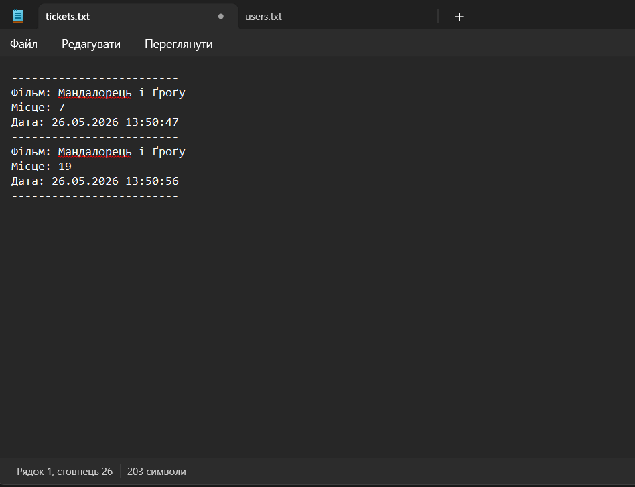
Рисунок А.5 – Файл tickets.txt із збереженими бронюваннями
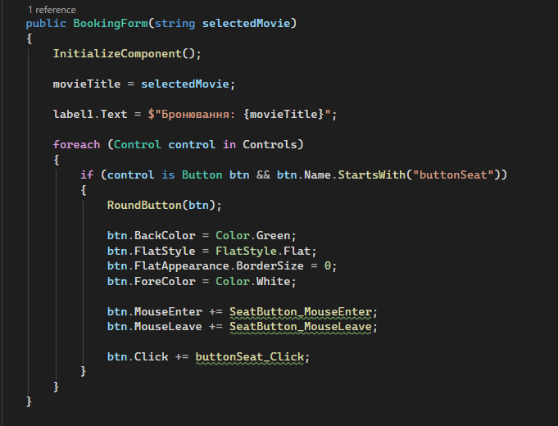
Рисунок А.6 – Фрагмент коду створення місць у залі

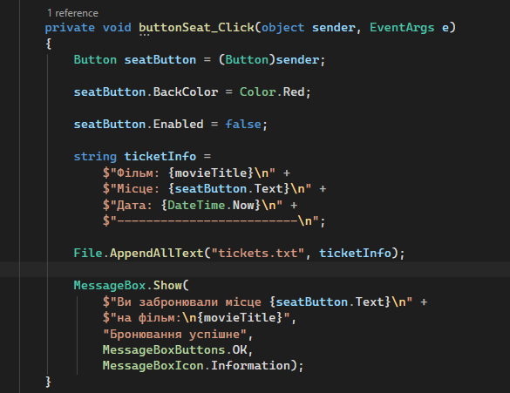
Рисунок А.7 – Фрагмент коду обробки бронювання
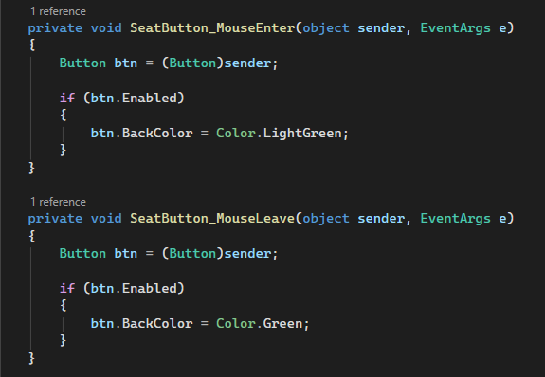
Рисунок А.8 – Реалізація візуальних ефектів кнопок

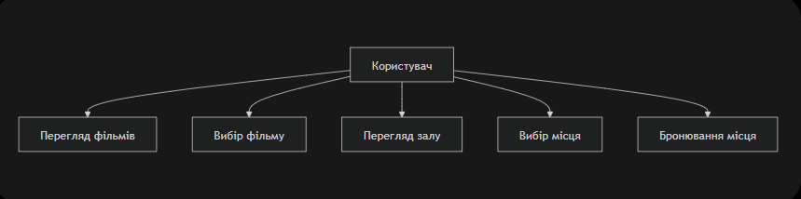
Рисунок А.9 – UML-діаграма варіантів використання системи
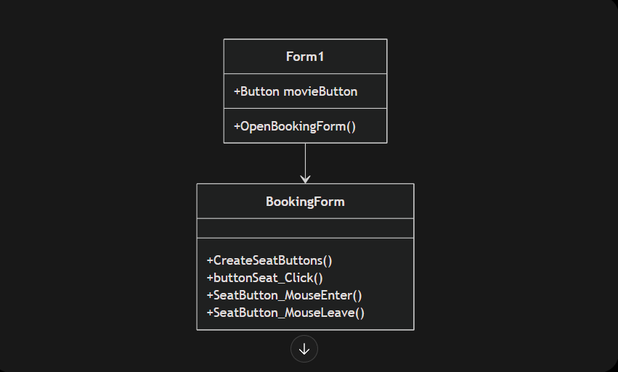
Рисунок А.10 – UML-діаграма класів системи

Рисунок А.11 – Діаграма процесу бронювання місця

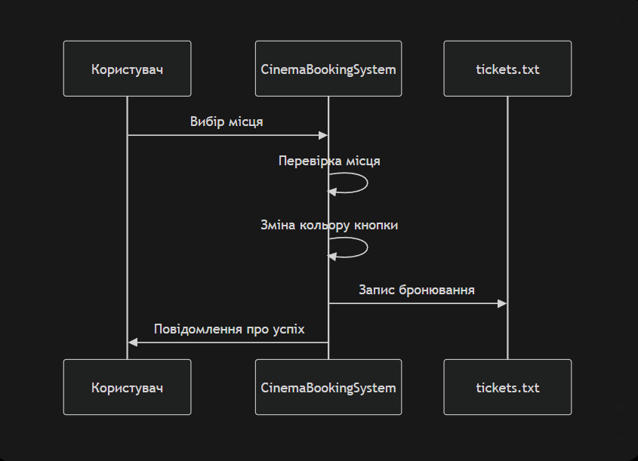
Рисунок А.12 – Діаграма послідовності взаємодії

ДОДАТОК Б. РЕПОЗИТОРІЙ ПРОГРАМНИХ МОДУЛІВ

Посилання на репозиторій проєкту
Програмний продукт «Cinema Booking System» розміщений у репозиторії GitHub.
Посилання на репозиторій: https://github.com/ShynkarenkoMykhailo/Coursework

Структура програмного проєкту
Проєкт складається з таких основних програмних модулів:
Назва файлу | Призначення
Program.cs | Точка входу в програму
Form1.cs | Головне вікно вибору фільмів
Form1.Designer.cs | Графічний інтерфейс головної форми
BookingForm.cs | Логіка бронювання місць
BookingForm.Designer.cs | Інтерфейс форми бронювання
tickets.txt | Збереження інформації про бронювання

Основні функціональні модулі системи

Модуль головного меню
Відповідає за:
- відображення списку фільмів;
- відкриття форми бронювання;
- навігацію між вікнами програми.

Модуль бронювання місць
Реалізує:
- створення місць у залі;
- зміну статусу місць;
- блокування заброньованих місць;
- візуальне оновлення інтерфейсу.

Модуль роботи з файлами
Використовується для:
- створення файлу tickets.txt;
- запису інформації про бронювання;
- збереження даних між запусками програми.

Використані технології
У процесі розробки програмного продукту було використано:
- мову програмування C#;
- платформу .NET;
- технологію Windows Forms;
- Visual Studio;
- GitHub для контролю версій;
- Mermaid для побудови UML-діаграм.

Приклад фрагмента коду

Обробка бронювання місця
private void buttonSeat_Click(object sender, EventArgs e)
{
Button seatButton = (Button)sender;

seatButton.BackColor = Color.Red;

seatButton.Enabled = false;

string ticketInfo =
$"Фільм: {movieTitle}\n" +
$"Місце: {seatButton.Text}\n" +
$"Дата: {DateTime.Now}\n" +
$"-------------------------\n";

File.AppendAllText("tickets.txt", ticketInfo);

MessageBox.Show(
$"Ви забронювали місце {seatButton.Text}\n" +
$"на фільм:\n{movieTitle}",
"Бронювання успішне",
MessageBoxButtons.OK,
MessageBoxIcon.Information);
}

Приклад структури репозиторію
CinemaBookingSystem/
│
├── Program.cs
├── Form1.cs
├── Form1.Designer.cs
├── BookingForm.cs
├── BookingForm.Designer.cs
├── tickets.txt
└── CinemaBookingSystem.csproj

Призначення репозиторію
Репозиторій використовується для:
- збереження вихідного коду;
- контролю змін у проєкті;
- резервного копіювання;
- спільної роботи над програмою;
- демонстрації результатів розробки.

ДОДАТОК В. ЛІСТИНГИ ПРОГРАМНИХ МОДУЛІВ

Лістинг В.1 – Файл Program.cs
using System;
using System.Windows.Forms;

namespace CinemaBookingSystem
{
internal static class Program
{
[STAThread]
static void Main()
{
ApplicationConfiguration.Initialize();
Application.Run(new Form1());
}
}
}
Лістинг В.2 – Головна форма Form1.cs
using System;
using System.Windows.Forms;

namespace CinemaBookingSystem
{
public partial class Form1 : Form
{
public Form1()
{
InitializeComponent();
}

private void buttonMovie1_Click(object sender, EventArgs e)
{
BookingForm bookingForm =
new BookingForm("Інтерстеллар");

bookingForm.ShowDialog();
}

private void buttonMovie2_Click(object sender, EventArgs e)
{
BookingForm bookingForm =
new BookingForm("Аватар");

bookingForm.ShowDialog();
}
}
} using System;
using System.Windows.Forms;

namespace CinemaBookingSystem
{
public partial class Form1 : Form
{
public Form1()
{
InitializeComponent();
}

private void buttonMovie1_Click(object sender, EventArgs e)
{
BookingForm bookingForm =
new BookingForm("Інтерстеллар");

bookingForm.ShowDialog();
}

private void buttonMovie2_Click(object sender, EventArgs e)
{
BookingForm bookingForm =
new BookingForm("Аватар");

bookingForm.ShowDialog();
}
}
}
Лістинг В.3 – Створення місць у залі
private void CreateSeatButtons()
{
int seatNumber = 1;

int startX = 350;
int startY = 100;

int buttonSize = 50;
int spacing = 10;

for (int row = 0; row < 6; row++)
{
for (int col = 0; col < 5; col++)
{
Button btn = new Button();

btn.Name = "buttonSeat" + seatNumber;
btn.Text = seatNumber.ToString();

btn.Size = new Size(buttonSize, buttonSize);

btn.Location = new Point(
startX + col * (buttonSize + spacing),
startY + row * (buttonSize + spacing));

Controls.Add(btn);

seatNumber++;
}
}
}
Лістинг В.4 – Обробка бронювання місця
private void buttonSeat_Click(object sender, EventArgs e)
{
Button seatButton = (Button)sender;

seatButton.BackColor = Color.Red;
seatButton.Enabled = false;

string ticketInfo =
$"Фільм: {movieTitle}\n" +
$"Місце: {seatButton.Text}\n" +
$"Дата: {DateTime.Now}\n" +
$"-------------------------\n";

File.AppendAllText("tickets.txt", ticketInfo);

MessageBox.Show(
$"Ви забронювали місце {seatButton.Text}",
"Бронювання успішне",
MessageBoxButtons.OK,
MessageBoxIcon.Information);
}

Лістинг В.5 – Реалізація hover-ефектів кнопок
private void SeatButton_MouseEnter(object sender, EventArgs e)
{
Button btn = (Button)sender;

if (btn.Enabled)
{
btn.BackColor = Color.LightGreen;
}
}

private void SeatButton_MouseLeave(object sender, EventArgs e)
{
Button btn = (Button)sender;

if (btn.Enabled)
{
btn.BackColor = Color.Green;
}
}

Лістинг В.6 – Метод округлення кнопок
private void RoundButton(Button btn)
{
GraphicsPath path = new GraphicsPath();

path.AddArc(0, 0, 20, 20, 180, 90);
path.AddArc(btn.Width - 20, 0, 20, 20, 270, 90);
path.AddArc(btn.Width - 20,
btn.Height - 20,
20,
20,
0,
90);

path.AddArc(0,
btn.Height - 20,
20,
20,
90,
90);

path.CloseAllFigures();

btn.Region = new Region(path);
}

Лістинг В.7 – Запис інформації у файл
string ticketInfo =
$"Фільм: {movieTitle}\n" +
$"Місце: {seatButton.Text}\n" +
$"Дата: {DateTime.Now}\n";

File.AppendAllText("tickets.txt", ticketInfo);

Лістинг В.8 – Ініціалізація форми бронювання
public BookingForm(string selectedMovie)
{
InitializeComponent();

movieTitle = selectedMovie;

label1.Text = $"Бронювання: {movieTitle}";

foreach (Control control in Controls)
{
if (control is Button btn &&
btn.Name.StartsWith("buttonSeat"))
{
RoundButton(btn);

btn.BackColor = Color.Green;
btn.FlatStyle = FlatStyle.Flat;
btn.FlatAppearance.BorderSize = 0;

btn.MouseEnter += SeatButton_MouseEnter;
btn.MouseLeave += SeatButton_MouseLeave;

btn.Click += buttonSeat_Click;
}
}
}

Лістинг В.9 – Створення екрану кінотеатру
private void CreateScreen()
{
Panel screen = new Panel();

screen.BackColor = Color.Silver;

screen.Size = new Size(350, 20);

screen.Location = new Point(330, 50);

Controls.Add(screen);

Label screenLabel = new Label();

screenLabel.Text = "ЕКРАН";

screenLabel.ForeColor = Color.White;

screenLabel.Font =
new Font("Segoe UI", 12F, FontStyle.Bold);

screenLabel.AutoSize = true;

screenLabel.Location = new Point(460, 15);

Controls.Add(screenLabel);
}

Лістинг В.10 – Створення легенди залу
private void CreateCinemaLegend()
{
Panel panelFree = new Panel();

panelFree.BackColor = Color.Green;
panelFree.Size = new Size(20, 20);
panelFree.Location = new Point(30, 550);

Controls.Add(panelFree);

Label labelFree = new Label();

labelFree.Text = "Вільне місце";
labelFree.ForeColor = Color.White;

labelFree.Location = new Point(60, 548);

Controls.Add(labelFree);
}

